Постановка задачи для экранной формы «Каталог комплексов» в пользовательской части

Оглавление
1. Назначение. 2
2. Правила отображения 3
3. Макет 4
5.Требования к действиям 9
6. Сохранение информации 12
7. Обновление экрана 12
8. Сортировка и фильтрация 13
9. Пользовательские требования 13
10. История изменений 14

Назначение.
Экранная форма «Каталог комплексов» предназначена для:
- Просмотра полного списка комплексов.
- Поиска по произвольному совпадению значения в поисковой строке с названием комплекса.
- Фильтрации комплексов по выбранным критериям.
- Сортировки комплексов по выбранному критерию.
- Добавления комплекса в категорию «Избранное».
- Удаления комплекса из категории «Избранное».
- Перехода к странице выбранного комплекса.

Экран имеет 6 основных частей:
- Область с логотипом (см.требования в файле Лого+Боковое меню).
- Верхнее меню с поисковой строкой, кнопками таймера, пользовательской статистики, перехода на страницу обращений в техподдержку, перехода на страницу уведомлений, открытия меню управления профилем (см.требования в файле верхнее меню)
- Боковое меню со ссылками для перехода в справочник упражнений, справочник комплексов, на страницу «Избранное», на страницу пользовательских комплексов (см.требования в файле Лого+Боковое меню).
- Область управления фильтрами.
- Область управления поиском и сортировкой.
- Область информационного контента.

Роли
Возможности | Роль
 | Пользователь | Администратор
Просмотр полного списка комплексов | + | +
Поиск по произвольному совпадению значения в поисковой строке с названием комплекса | + | +
Фильтрация комплексов по выбранным критериям | + | +
Сортировка комплексов по выбранному критерию | + | +
Добавление/удаление комплекса в категорию «Избранное» | + | -
Переход к странице выбранного комплекса | + | +

2. Правила отображения
Тип экрана:
2.1. Область управления фильтрами – область в левой части экрана, согласно макетам.
2.2. Область управления поиском и сортировкой – область под заголовком над информационным контентом, согласно макетам.
2.3. Область информационного контента – область под областью поиска и сортировки, в полный размер экрана с возможностью прокрутки вниз, согласно макетам.
Путь:
2.1. Область управления фильтрами; Область управления поиском и сортировкой; Область информационного контента:
1. Главная страница – Клик по обложке каталога комплексов.
2. Боковое меню – клик на иконку  или текст «Каталог комплексов»

3. Макет
Ссылка на макеты (стр.7)
Отображение начальное. Размер для декстопа.
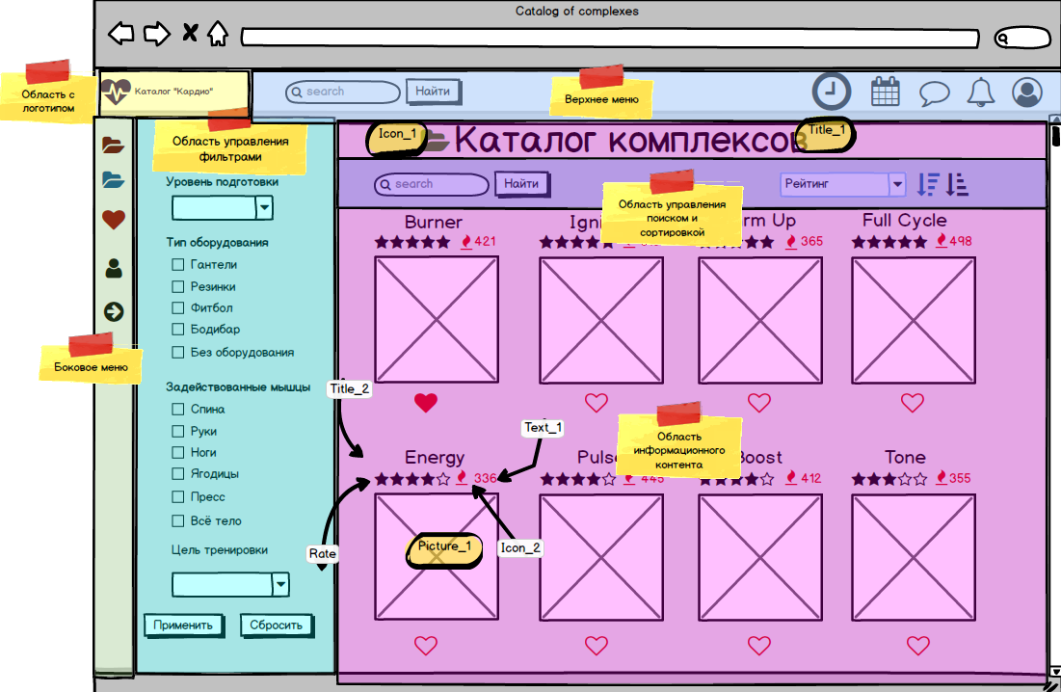
4. Описание реквизитного состава
4.1. Область управления фильтрами.
№ п.п | Наименование реквизита на визуальной форме | Описание | Тип и формат | Источник данных | Значение | Видимость по умолчанию | Примечание
1 | Уровень подготовки | Выбор критерия фильтрации по уровню подготовки | Тип – выпадающий список с выбором одного значения без поиска по вводу  Формат - текст | Выбирается пользователем | Значения:  «- Новичок  - Средний  - Профессионал»  Значение по умолчанию: пустое  Пример: «Новичок» | Да | Доступен по умолчанию
2 | Тип оборудования | Выбор одного или нескольких видов оборудования, используемых в комплексе, в качестве критерия фильтрации | Тип – чекбоксы со значениями | Выбирается пользователем | Значения:  «- Гантели  - Резинка  - Фитбол  - Бодибар  - без оборудования»  Значение по умолчанию: все чекбоксы не заполнены | Да | Доступны по умолчанию.  Чекбоксы располагаются возле каждого значения.  Возможен выбор одного или нескольких чекбоксов.
3 | Задействованные мышцы | Выбор одного или нескольких типов мышц, задействованных в комплексе, в качестве критерия фильтрации | Тип – чекбоксы со значениями | Выбирается пользователем | Значения:  «- Спина  - Руки  - Ноги  - Ягодицы  - Пресс  - Всё тело»  Значение по умолчанию: все чекбоксы не заполнены | Да | Доступны по умолчанию.  Чекбокс располагается возле каждого значения.  Возможен выбор одного или нескольких чекбоксов.
4 | Цель тренировки | Выбор критерия фильтрации по цели тренировки | Тип – выпадающий список с выбором одного значения без поиска по вводу  Формат - текст | Выбирается пользователем | Значения:  « - Разминка  - Похудение  - Рельеф мышц»  Значение по умолчанию: пустое  Пример: «Похудение» | Да | Доступен по умолчанию

4.2. Область управления поиском и сортировкой.
№ п.п | Наименование реквизита на визуальной форме | Описание | Тип и формат | Источник данных | Значение | Видимость по умолчанию | Примечание
1 | Поисковая строка | Поле для ввода произвольных значений для поиска совпадений по названию комплекса | Тип - поле произвольного ввода в одну строку  Формат - текст | Вводится пользователем | Значение по умолчанию – пустое | Да | Доступна по умолчанию.  Сохранять исходный текст в поле ввода.  Хранить историю запросов (отображать последние 3 запроса)
2 | Поле выбора критерия сортировки | Поле для выбора критерия, по которому осуществляется сортировка комплексов | Тип – выпадающий список с выбором одного значения без поиска по вводу  Формат - текст | Выбирается пользователем | Значения:  «- Рейтинг  - Количество ккал  - Дата обновления»  Значение по умолчанию: «Рейтинг» | Да | Доступно по умолчанию

4.3. Область информационного контента.
№ п.п | Наименование реквизита на визуальной форме | Описание | Тип и формат | Источник данных | Значение | Видимость по умолчанию | Примечание
1 | Icon_1 | Иконка каталога комплекса | Тип – информационная иконка | Статичная иконка | Значение по умолчанию:   | Да
2 | Title_1 | Заголовок каталога | Тип – статичный заголовок  Формат - текст | Статичный текст: «Каталог комплексов» | Значение: «Каталог комплексов» | Да
3 | Title_2 | Название комплекса | Тип – динамический заголовок  Формат - текст | Динамический текст: «{значение столбца TITLE таблицы COMPLEXES базы данных}» | Пример «Energy» | Да | Для каждого комплекса на странице
4 | Icon_2 | Иконка калорий | Тип – информационная иконка | Статичная иконка | Значение по умолчанию:   | Да | Для каждого комплекса на странице
5 | Text_1 | Количество сжигаемых ккал/час | Тип – динамический текст  Формат - текст | Динамический текст: «{значение столбца CALORIES таблицы COMPLEXES базы данных}» | Пример: «215» | Да | Для каждого комплекса на странице
6 | Rate | Отображение рейтинга комплекса | Тип – информационная иконка | Динамическая иконка: {значение столбца RATING таблицы COMPLEXES базы данных}, отображенное в виде иконок | Значения: 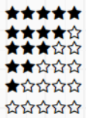 | Да | Количество звезд в соответствии со значением столбца RATING таблицы COMPLEXES базы данных (при рейтинге не равном целому числу, использовать округление до ближайшего целого).  Для каждого комплекса на странице.
7 | Picture_1 | Обложка комплекса | Тип: Динамическое изображение  Формат: изображение PNG | База данных |  | Да | Для каждого комплекса на странице.

5.Требования к действиям

5.1. Область управления фильтрами.

№ | Наименование действия | Вид | Условия доступности | Описание | Примечание
1 | Фильтрация комплексов в каталоге по выбранным критериям фильтрации | Кнопка «Применить» | Видна по умолчанию.  Доступна при заполнении хотя бы одного поля в области управления фильтрами | - При нажатии кнопки направляется синхронный запрос на сервер базы данных на отображение в каталоге комплексов, соответствующих выбранным критериям фильтрации.  - Если ответ от сервера не получен в течение 30 секунд, выводится информационное сообщение “Нет ответа от сервера. Повторите действие”  - Если ответ от сервера получен, и комплексы, соответствующие заданным критериям не найдены, выводится информационное сообщение “Комплексов не найдено”.  - Если ответ от сервера получен, и комплексы, соответствующие заданным критериям найдены, страница обновляется и в каталоге отображаются только комплексы, соответствующие критериям фильтрации | По умолчанию фильтрация отсутствует
2 | Сброс введенных критериев фильтрации | Кнопка «Сбросить»  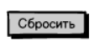 | Видна по умолчанию.  Доступна при заполнении хотя бы одного поля в области управления фильтрами | При нажатии происходит сброс введенных значений из всех полей формы до значений по умолчанию.
5.2. Область управления поиском и сортировкой.
№ | Наименование действия | Вид | Условия доступности | Описание | Примечание
1 | Сортировка комплексов по возрастанию значения, выбранного в поле «Выбор критерия сортировки» | Кнопка “Сортировать по возрастанию”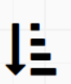 | Видна по умолчанию.  Доступна по умолчанию | - Всплывающая подсказка «Сортировка по возрастанию».  - При нажатии происходит  - отправка синхронного запроса к серверу базы данных на отображение комплексов с сортировкой по возрастанию значения, выбранного пользователем в поле «Выбор критерия сортировки».  - Если ответ от сервера не получен в течение 30 секунда, выводится информационное сообщение “Сервер не отвечает. Повторите запрос”  - Если ответ от сервера получен, страница обновляется и комплексы отображаются в порядке возрастания значения, выбранного в поле «Выбор критерия сортировки».
2 | Сортировка комплексов по убыванию значения, выбранного в поле «Выбор критерия сортировки» | Кнопка “Сортировать по убыванию”  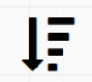 | Видна по умолчанию.  Доступна по умолчанию | - Всплывающая подсказка «Сортировка по убыванию».  - При нажатии происходит отправка синхронного запроса к серверу базы данных на отображение комплексов с сортировкой по убыванию значения, выбранного пользователем в поле «Выбор критерия сортировки».  - Если ответ от сервера не получен в течение 30 секунда, выводится информационное сообщение “Сервер не отвечает. Повторите запрос”  - Если ответ от сервера получен, страница обновляется и комплексы отображаются в порядке убыванию значения, выбранного в поле «Выбор критерия сортировки». | Сортировка по умолчанию по значению «Рейтинг»
3 | Поиск по значению введенному в поисковую строку | Кнопка «Найти»  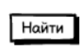 | Видна по умолчанию.  Доступна по умолчанию | - При нажатии на кнопку отправляется синхронный запрос к базе данных на поиск совпадений значения, введенного в поисковую строку с названиями комплексов. После отправки запроса появляется информационное сообщение - лоадер “Идет поиск”.  - Если ответ от сервера не получен в течение 30 секунд, выводится информационное сообщение “Сервер не отвечает. Повторите запрос”  - Если ответ от сервера получен и совпадения найдены – страница обновляется, найденные комплексы отображаются на странице.  - Если ответ от сервера получен и совпадений не найдено - выводится Информационное сообщение “Комплексы не найдены”

5.3. Область информационного контента.
№ | Наименование действия | Вид | Условия доступности | Описание | Примечание
1 | Переход к странице выбранного комплекса | Picture_1 | Доступен по умолчанию | При клике на обложку комплекса происходит переход на страницу комплекса
2 | Переход к странице выбранного комплекса | Title_2 | Доступен по умолчанию | При клике на название комплекса происходит переход на страницу комплекса
3 | Добавление комплекса в категорию «Избранное» | Иконка | Видна при отсутствии комплекса в категории «Избранное». Доступна при отсутствии комплекса в категории «Избранное» | - Подсказка при наведении «Добавить в избранное».  - При клике на иконку направляется запрос на сервер базы данных на добавление комплекса в категорию «Избранное» (таблица FAVORITES базы данных).  - Если ответ от сервера не получен в течение 30 секунд, запрос на сервер направляется повторно.  - Если ответ от сервера получен, комплекс добавляется в категорию «Избранное» и отображается на странице «Избранное». Иконка при этом меняется на
4 | Удаление комплекса из категории «Избранное» | Иконка | Видна при наличии комплекса в категории «Избранное». Доступна при наличии комплекса в категории «Избранное» | - Всплывающая подсказка при наведении «Удалить из избранного».  - При клике на иконку направляется запрос на сервер базы данных на удаление комплекса из категории «Избранное» (таблица FAVORITES базы данных).  - Если ответ от сервера не получен в течение 30 секунд, запрос на сервер направляется повторно.  - Если ответ от сервера получен, комплекс удаляется из категории «Избранное» и не отображается на странице «Избранное». Иконка при этом меняется на

6. Сохранение информации
-

7. Обновление экрана
1. После нажатия кнопки «Применить» в области управления фильтрами.
2. После нажатия кнопки «Найти» в области управления поиском и сортировкой.
3. После нажатия кнопки «Сортировка по возрастанию»/ «Сортировка по убыванию в области управления поиском и сортировкой.

8. Сортировка и фильтрация

№ | Область/форма | Наименование поля | Сортировка и фильтрация по умолчанию
1 | Комплексы в области информационного контента |  | Фильтрация по умолчанию: отсутствует.  Сортировка по умолчанию: по значению «Рейтинг» в порядке убывания
2 | Область управления фильтрами | Выпадающий список «Уровень подготовки» | Значение по умолчанию: пустое.  Порядок сортировки «Новичок-Средний-Профессионал»
3 | Область управления фильтрами | Выпадающий список «Цель тренировки» | Значение по умолчанию: пустое.  Порядок сортировки не важен.
4 | Область управления поиском и сортировкой | Поле выбора критерия сортировки | Значение по умолчанию: «Рейтинг».  Порядок сортировки значений в списке не важен.

9. Пользовательские требования

№ | Кем и когда добавлено | Требование | Примечание | Учтено в функциональных требованиях
1 | Митина Ю.М. 07.02.2025 | Возможность пользователя просматривать полный список комплексов. |  | Да
2 | Митина Ю.М. 07.02.2025 | Возможность пользователя искать комплексы по произвольному совпадению значения в поисковой строке с названием комплекса. |  | Да
3 | Митина Ю.М. 07.02.2025 | Возможность фильтровать комплексы по выбранным критериям:  - уровень подготовки:  • Новичок  • Средний уровень  • Профессионал  - тип оборудования:  • Гантели  • Резинки  • Фитбол  • Бодибар  • Без оборудования  - задействованные группы мышц:  • Спина  • Руки  • Ноги и ягодицы  • Пресс  • Всё тело  - цель тренировки:  • Разминка  • Похудение  • Рельеф мышц |  | Да
4 | Митина Ю.М. 07.02.2025 | Возможность сортировать комплексы по заданному критерию:  - Рейтинг;  - Дата обновления;  - Количество сжигаемых калорий. |  | Да
5 | Митина Ю.М. 07.02.2025 | Возможность пользователя добавлять комплекс в категорию «Избранное» |  | Да
6 | Митина Ю.М. 07.02.2025 | Возможность пользователя удалять комплекс из категории «Избранное» |  | Да

10. История изменений

№ | Кем и когда добавлено | Описание
1 | Митина Ю.М. 16.02.2025 | Документ создан

